第十三讲丝绸之路上的物质文明交流

一、中国物品的外销

1.丝绸（缯帛）

高级：锦绣绮

中国人又叫赛里斯人

马王堆丝织品，新工艺

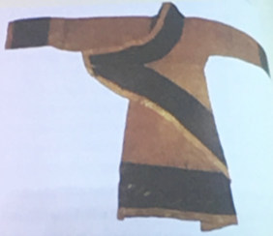

2.漆器

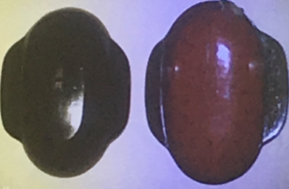

3.瓷器

宋瓷瓶

元青花瓷：鬼谷子下山图罐

瓷器超过赵汝适《诸蕃志》记载

明代阿拉伯文三足香炉

4.茶叶

4.1 16世纪前欧洲人、美洲人不知道茶叶。从澳门第一次运茶叶，17世纪中叶传入英国。

4.2茶叶量的变化

贸易量小->中西贸易主要：茶叶

据统计，清顺治七年（1650），仅有少量茶叶运到欧洲，而到康熙二十四年（1685），则猛增高层次2万磅，合9072公斤，到雍正十二年（1734），已经增加到了88.5万磅，合401436公斤。

【广州口岸茶叶比重的变化】

1817-1833年，茶叶占出口总值的比重除1818年为2.5％以外，其余各年在43.2-60.5％之间，平均比重为51.1％；占土货出口总值的比重除1818年为31％外，其他年份在49.5-71.7％之间，平均比重高达60.8％。

【荷兰与英国茶叶比的变化】

茶叶占荷兰输出商品总值大部分年代保持在70-80％，有时甚至超过85％，在已知的15年中，平均比重高达3.05％。英国东印度公司自参与茶叶贸易起，茶叶所占比重大分部年代保持在50％1722年占56％，次年占67％，1730年增加到73％。

5.马匹

王公贵族缺少马匹，军队也缺少。

乌孙马-原叫天马，改为西极马

大宛马（汗血宝马）-天马。奔跑快，出汗像血。

二、西方物品的输入

1.传入中国的西域物种

葡萄、苜蓿（马草）、石榴、胡麻、胡桃、胡豆（蚕豆）、胡蒜、胡荽（香菜）、胡瓜（黄瓜）

2.香料

《诸蕃志》所载香药名称

乳香、金颜香、苏合香油、安息香、沉香、笺香、龙涎香、蔷薇水、栀子花

宋《开宝本草》记载海外香料

3.来自美洲的农作物玉米、甘薯、马玲薯、花生、番茄、向日葵、辣椒、烟草

3.1玉米（又叫番麦、御麦）的推广

17世纪，玉米已在江苏、四川、台湾、广西、新疆、青海、贵州、湖北、山西、广东、辽宁、黑龙江推广

3.2红薯

又叫番薯、白薯、甘薯、金薯、地瓜。

特点：

■根大如拳，皮色朱红，生熟可食，产量高味道好，耐贫瘠

■“形如玉瓜”、“味同梨枣，食可充饿”

3.3马铃薯

又叫土豆、地蛋、洋芋。原产南美洲，印第安人当作食物。

《畿辅通志物产志》已经提到:“土芋一名‘土豆’，蒸食之味如番薯。”

3.4花生

原产南美洲

【汉文文献中的花生】

《常熟县志》:“三月栽，引蔓不甚长，俗云花落在地，而生之土中，故名。”

张璐《本经逢原》:“长生果生闽北，花落土中即生，从古无此，近始有之。”

3.5番茄

狼桃，最初当地人以为有毒。一个法国人第一次吃了西红柿。

【汉文文献中的西红柿】

（明）王象晋《群芳谱》:“番柿，一名六月柿，茎如蒿，高四五尺，叶如蒿，花如榴，一枝结五实或三四实，一树二三十实，来自西番，故名。”

3.6向日葵（西番菊）

3.7辣椒（番椒、海椒、秦椒、地胡椒、辣茄）

【汉文文献中的辣椒】

（明）高濂《遵生八笺》（1591）:“番椒丛生，白花，果俨似秃笔头，味辣，色红。”

3.8烟草

【汉文文献中烟草的影响】

（清）董含《莼乡赘笔》:“明季服烟有禁，惟闽人幼而服之，他处百无一二焉。近日宾主相见，以此为敬，俯仰涕唾，恶态毕具。初犹城市服之，已而沿及乡村；初犹男子服之，既而遍及闺阁。习俗移人，真有不知其然而然者。”

阅读材料

■刘迎胜《丝绸之路》，江苏人民出版社，2014年。

■陈树平《玉米和番薯在中国的传播情况研究》，载《中国社会科学》，1980年第5期。

■张勋灯《关于我国落花生的起源问题》，载《四川大学学报》，1980年第2期。

思考题

1、来自域外的物质文明对中国社会产生了怎样的影响？表现在哪些方面？

2、自中国输出的物质文明对伊斯兰世界、欧洲等地产生了怎样的影响？试举例说明。